| Must have рівень:  1. Яке твердження щодо діаграми переходу станів і таблиці з тест-кейсами є вірним?     | Тест-кейс | 1 | 2 | 3 | 4 | 5 | | --- | --- | --- | --- | --- | --- | | Стан початку | S1 | S2 | S2 | S3 | S3 | | Живлення | Power On | Power Off | RC On | RC off | Power Off | | Стан завершення | S2 | S1 | S3 | S2 | S1 |  1. Дані тест-кейси покривають валідні і невалідні переходи на діаграмі. 2. Дані тест-кейси показують всі можливі валідні переходи на діаграмі. 3. Дані тест-кейси покривають деякі валідні переходи на діаграмі. 4. Дані тест-кейси покривають пари переходів на діаграмі.   2. Співробітникам компанії виплачують бонуси за умови, що вони пропрацювати більше ніж рік та виконали заздалегідь поставлені цілі.  Ці умови можна подати у вигляді таблиці рішень:   | Тест |  | Т1 | Т2 | Т3 | Т4 | | --- | --- | --- | --- | --- | --- | | Умова 1: | Стаж більше року? | Так | Ні | Ні | Так | | Умова 2 | Ціль поставлена? | Ні | Ні | Так | Так | | Умова 3 | Ціль досягнута? | Ні | Ні | Так | Так | | Дія | Виплата бонуса | Ні | Ні | Ні | Так |   Який сценарій, що є ймовірним в реальному житті, пропущений в таблиці?   1. Умова 1 = ТАК, Умова 2 = НІ, Умова 3 = ТАК, Дія = НІ 2. Умова 1 = ТАК, Умова 2 = ТАК, Умова 3 = НІ, Дія = ТАК 3. Умова 1 = НІ, Умова 2 = НІ, Умова 3 = ТАК, Дія = НІ 4. Умова 1 = НІ, Умова 2 = ТАК, Умова 3 = НІ, Дія = НІ |
| --- | --- | --- | --- | --- | --- | --- | --- | --- | --- | --- | --- | --- | --- | --- | --- | --- | --- | --- | --- | --- | --- | --- | --- | --- | --- | --- | --- | --- | --- | --- | --- | --- | --- | --- | --- | --- | --- | --- | --- | --- | --- | --- | --- | --- | --- | --- | --- | --- | --- | --- | --- | --- | --- | --- |
| Середній рівень:  1. Виконай завдання попереднього рівня.  2. Склади діаграму станів і переходів для тестування відеогри:  Після запуску гри ти опиняєшся в «Замку загадок», у кімнаті з двома коридорами — направо і наліво.  Якщо піти направо — потрапляєш до дракона. Дракон загадує тобі загадку. Якщо відповідь правильна — виходиш із замку та виграєш. Якщо неправильна — дракон загадує ще одну загадку. Якщо ти вдруге відповідаєш неправильно — дракон тебе з'їдає і ти програєш.  Якщо піти наліво — потрапиш до відьми. Відьма загадує загадку, якщо відповідь правильна — виходиш із замку і виграєш. Якщо відповідь неправильна — відьма переносить тебе до дракона.    3. Скільки тест-кейсів, відповідно до складеної діаграми, буде достатньо, щоб протестувати цю гру?    На мою думку потрібно 4 тест-кейси щоб перевірити всі стани та переходи. |
| Програма максимум:   1. Виконай завдання двох попередніх рівнів. 2. Продовжуємо розвивати стартап для застосунку, який дозволяє обмінюватися фотографіями котиків.   а. Напиши 5 use-кейсів для типової поведінки користувача твого застосунку.  б. Намалюй схему переходу станів на основі написаних користувацьких сценаріїв та склади таблицю рішень для одного з варіантів.   | Use Case ID | 1.0 | | --- | --- | | Use Case ID Name | Авторизація у додатку | | Use case Description | Користувач здійснює вхід у додаток | | Actor | Користувач | | Precondition | Додаток встановлено, попередньо пройдена реєстрація | | Postcondition | Користувач увійшов у додаток | | Basic Flow | 1.Відкрито додаток.  2.Користувач ввів логін та пароль.  3.Користувач натиснув кнопку “Увійти” | | Extensions | 2а.Користувач ввів невірний логін та вірний пароль.  2б.Користувач ввів правильний логін та невірний пароль.  2в.Користувач не ввів логін, а пароль ввів вірно. | |

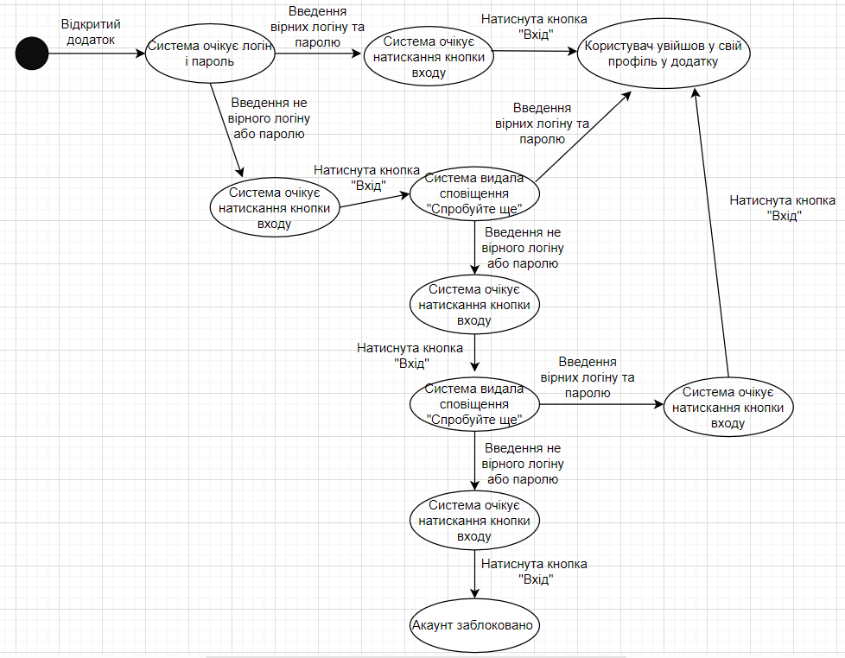

| Use Case ID | 2.0 |
| --- | --- |
| Use Case ID Name | Додавання фото в галерею |
| Use case Description | Користувач додає фото в галерею |
| Actor | Користувач |
| Precondition | Користувач авторизований у додатку |
| Postcondition | Фото улюбленця завантажено в галерею |
| Basic Flow | 1. Користувач перейшов на сторінку "Галерея"  2. Користувач натиснув кнопку "Додати фото".  3. Користувач обрав фото з папки в телефоні, натиснув на нього.  4. Користувач натиснув кнопку "Завантажити".  5. Користувач додав назву фотографії.  6. Користувач натиснув кнопку "Завантажити". |
| Extensions | 4а.Розмір файлу з фото перевищує 10 Мб  4б. Розмір файлу з фото менший ніж 1 Мб.  5а.Користувач у полі “Назва фото” ввів лише пробіли.  5б.Користувач у полі “Назва фото” ввів лише цифрові значення. |

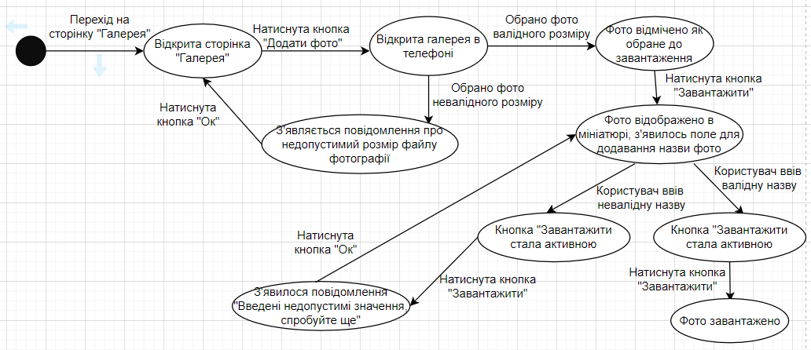

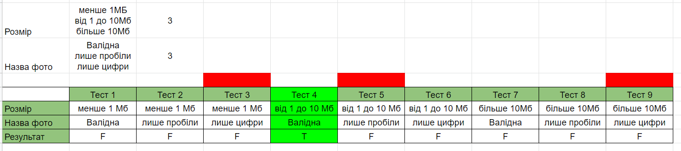

Тести №3,5,9 не обов’язкові до виконання, тому що в інших тестах вже є комбінації невалідних значень.

| Use Case ID | 3.0 |
| --- | --- |
| Use Case ID Name | Додавання у друзі |
| Use case Description | Користувач додає сторонній профіль у список “Друзі” |
| Actor | Користувач, Додаток |
| Precondition | Користувач авторизований у додатку, заповнений профіль користувача |
| Postcondition | Профіль обраного користувача додано у список “Друзі” |
| Basic Flow | 1.Користувач вводить Ім’я та Прізвище людини, чий профіль хоче додати у список “Друзі”, у полі “Пошук”.  2.Система пошуку додатку видає варіанти пошуку на екран.  3.Користувач обирає потрібний профіль.  4.Користувач переходить на сторінку обраного профілю.  5.Користувач натискає кнопку “Додати в друзі”. |
| Extensions | 1а.Користувач ввів лише Ім’я людини, чий профіль хоче додати у список “Друзі”, у полі “Пошук”.  1б.Користувач ввів лише Прізвище людини, чий профіль хоче додати у список “Друзі”, у полі “Пошук”.  1в.Користувач ввів некоректні данні у полі “Пошук”. |

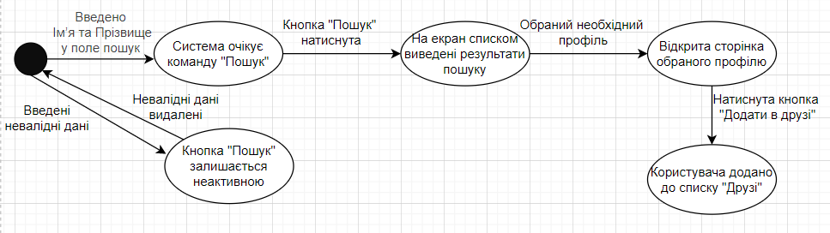

| Use Case ID | 4.0 |
| --- | --- |
| Use Case ID Name | Поставити “Лайк” під фото |
| Use case Description | Користувач ставить “Лайк” під фото у галереї фотографій у профілі друга. |
| Actor | Користувач |
| Precondition | Користувач авторизований у додатку, заповнений профіль користувача, додано хоча б одного друга |
| Postcondition | Поставлено “Лайк” під фото, лічильник збільшився на одиницю. |
| Basic Flow | 1.Користувач відкрив список “Друзі”.  2.Користувач обрав друга і перейшов у його профіль.  3.Користувач перейшов у галерею фотографій друга.  4.Користувач обрав фото та натиснув на кнопку “Лайк”. |
| Extensions | 4б.Користувач відкрив фото у повноекранному режимі та натиснув на кнопку “Лайк”. |

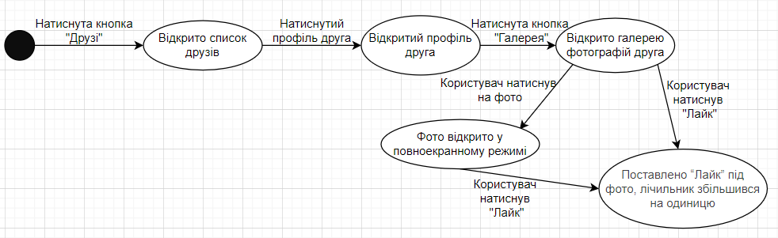

| Use Case ID | 5.0 |
| --- | --- |
| Use Case ID Name | Коментар під фото |
| Use case Description | Користувач залишає коментар під фото в галереї друга |
| Actor | Користувач |
| Precondition | Користувач авторизований у додатку, заповнений профіль користувача, додано хоча б одного друга |
| Postcondition | Коментар відображено під фото у дереві коментарів. |
| Basic Flow | 1.Користувач відкрив список “Друзі” та перейшов у профіль друга.  2.Користувач перейшов у галерею фотографій друга.  3.Користувач обрав фото та натиснув на кнопку “Додати коментар”.  4.Користувач ввів данні у поле “Коментар”.  5.Користувач натиснув кнопку “Опублікувати” |
| Extensions | 4а.Користувач нічого не ввів у поле “Коментар”  4б.Користувач ввів у поле “Коментар” лише пробіли. |

